REQUERIMENTO Nº 1859/2023.

AUTOR: IVAN MOREIRA GOMES
ASSUNTO: REQUER QUE O PRESENTE EXPEDIENTE SEJA ENCAMINHADO AO EXCELENTÍSSIMO SENHOR PREFEITO MUNICIPAL DE MANACAPURU-BETANAEL DA SILVA D’ANGELO, COM CÓPIA AO SECRETÁRIO MUNICIPAL DE OBRAS E SERVIÇOS PÚBLICOS - PAULO ONETY DE SOUZA FILHO, SOLICITANDO, A MANUTENÇÃO NA ILUMINAÇÃO PÚBLICA DA RUA NOVA JESRUSALÉM, NO BAIRRO VALE VERDE, NO MUNICÍPIO DE MANACAPURU.

Senhor Presidente,
Senhores Vereadores,
Senhoras Vereadoras,

As famílias que residem na referida rua e pedestres que utilizam a mesma, tem sofrido bastante com a falta de segurança no local e a falta de iluminação pública só contribui para que essa violência se propague cada vez mais, e a população fica exposta aos perigos existentes naquela região por não possuírem o acesso a essa necessidade básica que é a manutenção na iluminação pública, e somos conscientes dos males que podem ser ocasionados aos moradores por não terem essa solicitação atendida.
Diante do exposto, conto com o apoio dos nobres pares para a aprovação da presente propositura.
Sala das Sessões da Câmara de Manacapuru, 23 de junho de 2023.
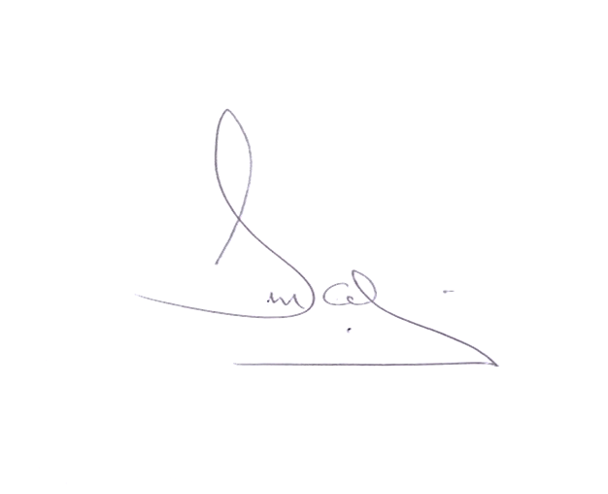

_______________________________
IVAN MOREIRA GOMES
Vereador – autor
PSD

